***ČITANJE S RAZUMIJEVANJEM***

**Znatiželjni mrav**

Jedan je mali mrav bio strašno znatiželjan. Livada na kojoj je živio bila mu je već dobro poznata i želio je vidjeti nešto novo. No bilo mu je strogo zabranjeno napuštati cvijeće, travke i ostale mrave s kojima je živio.

* Stalno samo na našoj livadi. Kada ću vidjeti ostali svijet? – pitao je mamu.
* Što ćemo tamo? – odgovorila je ona. – Ovdje je ljepše nego u svijetu.
* Pazi dobro, sine! – strogo je rekao tata. – Ti si samo mali mrav koji bi se

izgubio u nepoznatom, travnatom svijetu.

On nije bio zadovoljan odgovorom pa se povukao na svoj omiljeni cvjetić. Prepustio se maštanju i zadrijemao. Tada se odnekuda stvorila plavokosa djevojčica i ubrala cvijet na kojem se nalazio mravić. Odnijela ga je svojoj kući.

Čega tu sve nije bilo! Sve je bilo novo i sasvim drugačije od njegove livade. Mali je mrav mogao istraživati novi svijet do mile volje. Stekao je i nove prijatelje. Najdraži su mu bili plišani medvjedić i lutka Barbi.

Ali navečer, kada je trebalo krenuti na počinak, on se rastužio. – Gdje ću spavati? – pitao je.

Nigdje nije vidio travku koja bi ga uljuljala u san. Nije niti čuo ptice koje bi mu pjevale uspavanku.

- Mama! – zaplakao je i probudio se. Tu na njegovoj livadi sunce je toplo sjalo i rosa pozivala na umivanje. Bio je sretan što je sve bio samo san. Još je jednom protrljao oči i rekao mami i tati:

- Bili ste u pravu. Kod kuće je ipak najljepše.

**Đurđica Stuhlreiter**

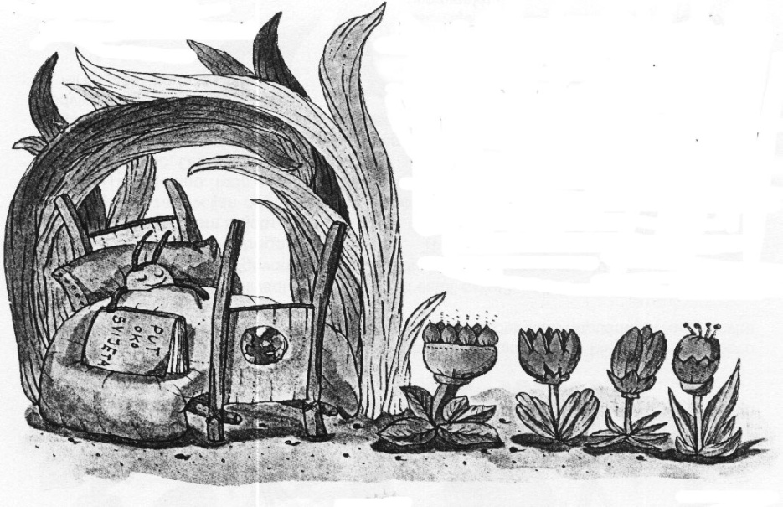**Pažljivo pročitaj priču *Znatiželji mrav*, a zatim riješi zadatke!!!!**

1. Jedan je mali mrav bio strašno :

a) mršav b) znatiželjan c) gladan.

1. Mrav je živio na ______________ .

**3.** Mrav je želio vidjeti

nešto : **a)** bijelo

**b)** novo

**c)** veliko.

Zašto?____________

_______________________________________________________________

**4.** » Mali mrav se povukao na svoj omiljeni cvjetić.» Ta rečenica znači da

je mali mrav otišao na _________________________________________ .

**5.** Tko je mrava odnio svojoj kući ?

_________________________________________________________ .

**6.** Mravu su u novom svijetu najdraži prijatelji bili __________________

____________________________________ .

**7.** Mali mrav se rastužio kad je trebalo ići: **a)** spavati, **b)** gledati televiziju.

**c)** igrati se .

**8.** Zbog čega se mrav rastužio prije odlaska na počinak ? ________________

____________________________________________________________

**9.** Mrav je na kraju priče bio sretan. Zašto ? ____________________________

_____________________________________________________________

**10.** Prepiši posljednju rečenicu iz priče. ________________________________

______________________________________________________________

Što je mrav shvatio na kraju ?

______________________________________________________________

______________________________________________________________

**11.** Koja bi bila pouka ove priče ?

____________________________________________________________  
 ____________________________________________________________

**12.** Description: j0297551

Kako bismo mogli nazvati ljude koji vole upoznavati i

istraživati nepoznate ljude i krajeve ?

1. zabavljači
2. istraživači
3. planinari